Міністерство освіти і науки України

Харківський національний університет радіоелектроніки

Звіт з практичного завдання №4

з курсу: “Програмування під платформу .NET”

Виконав: Перевірила

ст. гр. ІТКНу-17-1 Жернова П. Є.

Гончарекно В.О.

Харків 2019

Мета: Навчитися створювати класи, які мають делегати, події, анонімні методи і лямбди. Реалізувати прослуховування подій і реагування на події.

Хід роботи

Код програми:

namespace Rextester //name of online compiler which I used

{

public class Program {

public static void Main(string[] args) {

var ping = new Ping();

var pong = new Pong();

ping.sayPing(pong);

}

}

public class Ping {

public delegate void PingStateHandler(Ping ping);

public event PingStateHandler OnPrepareToPing;

public Ping() {}

public void sayPing(Pong pong) {

Console.WriteLine("Chestnoe slovo eto moya lava. Ping.");

Thread.Sleep(300);

OnPrepareToPing = pong.sayPong;

OnPrepareToPing.Invoke(this);

}

}

public class Pong {

public delegate void PongStateHandler(Pong pong);

public event PongStateHandler OnPrepareToPoing;

public Pong() {}

public void sayPong(Ping ping) {

Console.WriteLine("Pong.");

Thread.Sleep(300);

OnPrepareToPoing = ping.sayPing;

OnPrepareToPoing.Invoke(this);

}

}

}

Результат:

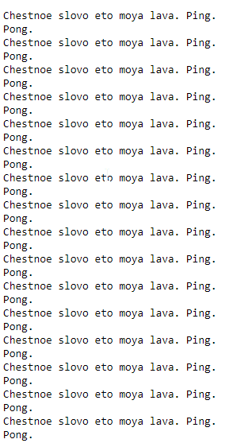

Завдання 2

Напишіть два класи Мисливець і Заєць. В класі Заєць є два числових поля, які відповідають поточному місцезнаходженню і є метод, який випадковим чином змінює дані значення (імітація руху зайця). Також в класі Заєць повинна бути подія, підписавшись на яку, можна кожний раз отримати нове місцезнаходження, коли Заєць рухається.

На дану подію необхідно підписати Мисливця і кожний раз, коли Заєць змінює своє місцезнаходження, Мисливець виводить відповідне повідомлення на екран.

Код програми:

namespace Rextester

{

public class Program {

public static void Main(string[] args) {

Rabbit rabbit = new Rabbit();

Hunter hunter = new Hunter();

rabbit.FindRabbit += hunter.FindRabbit;

rabbit.FindRabbit += delegate () {

Console.WriteLine("rabbit.");

};

for(int i = 0; i < 5; i++) {

rabbit.jump();

Thread.Sleep(150);

}

}

}

public delegate void RabbitSearch();

delegate void Count(int x);

public class Rabbit {

private int X;

private int Y;

public event RabbitSearch FindRabbit;

public void jump() {

Random ran = new Random();

X = ran.Next(0, 152934);

Y = ran.Next(0, 152934);

Console.Write("*Rabbit jump on " + X + " : " + Y);

FindRabbit();

}

}

public class Hunter {

public void FindRabbit() {

Console.WriteLine("Hunter say : hello vasyl.");

}

}

}

Результат:

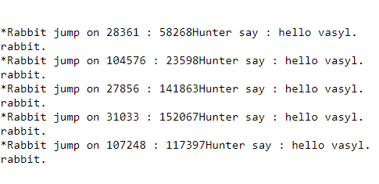

Задание 3

namespace Rextester

{

   public class Program {

       public static void Main(string[] args) {

           Rabbit rabbit = new Rabbit();

           Hunter hunter = new Hunter();

           hunter.setOnLocation(rabbit);

           rabbit.OnLocation += delegate (int x, int y, string ms) {

               Console.WriteLine(x + ": " + y + " ms ; " + ms);

           };

           rabbit.OnLocation += (x,y,z) => {

               Console.WriteLine("Hello man");

           };

           for(int i = 0; i < 5; i++) {

               rabbit.jump();

               Thread.Sleep(150);

           }

       }

   }

   public class Rabbit {

       public delegate void RabbitStateHandler(int x, int y, string mes);

       public event RabbitStateHandler OnLocation;

       private int X;

       private int Y;

       public void jump() {

           Random ran = new Random();

           X = ran.Next(0, 152934);

           Y = ran.Next(0, 152934);

           Console.WriteLine("*Rabbit jump on " + X + " : " + Y);

           OnLocation(X, Y, "hi from rabbit");

**}**

   }

   public class Hunter {

       public void setOnLocation(Rabbit rab) {

           rab.OnLocation += SayRabbitInformation;

       }

       public void SayRabbitInformation(int x, int y, string ms) {

           Console.WriteLine("The rabbit say : " + ms);

       }

   }

}

Результат:

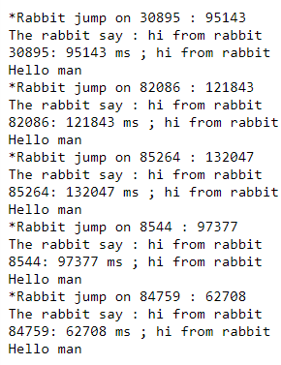

Выводы:

Висновки

В ході виконання даної лабораторної роботи було розглянуто роботу з класами, які мають делегати, події, анонімні методи. Були отримані практичні навички по роботі з делегатами, застосовані на практиці навички по роботі з подіями.